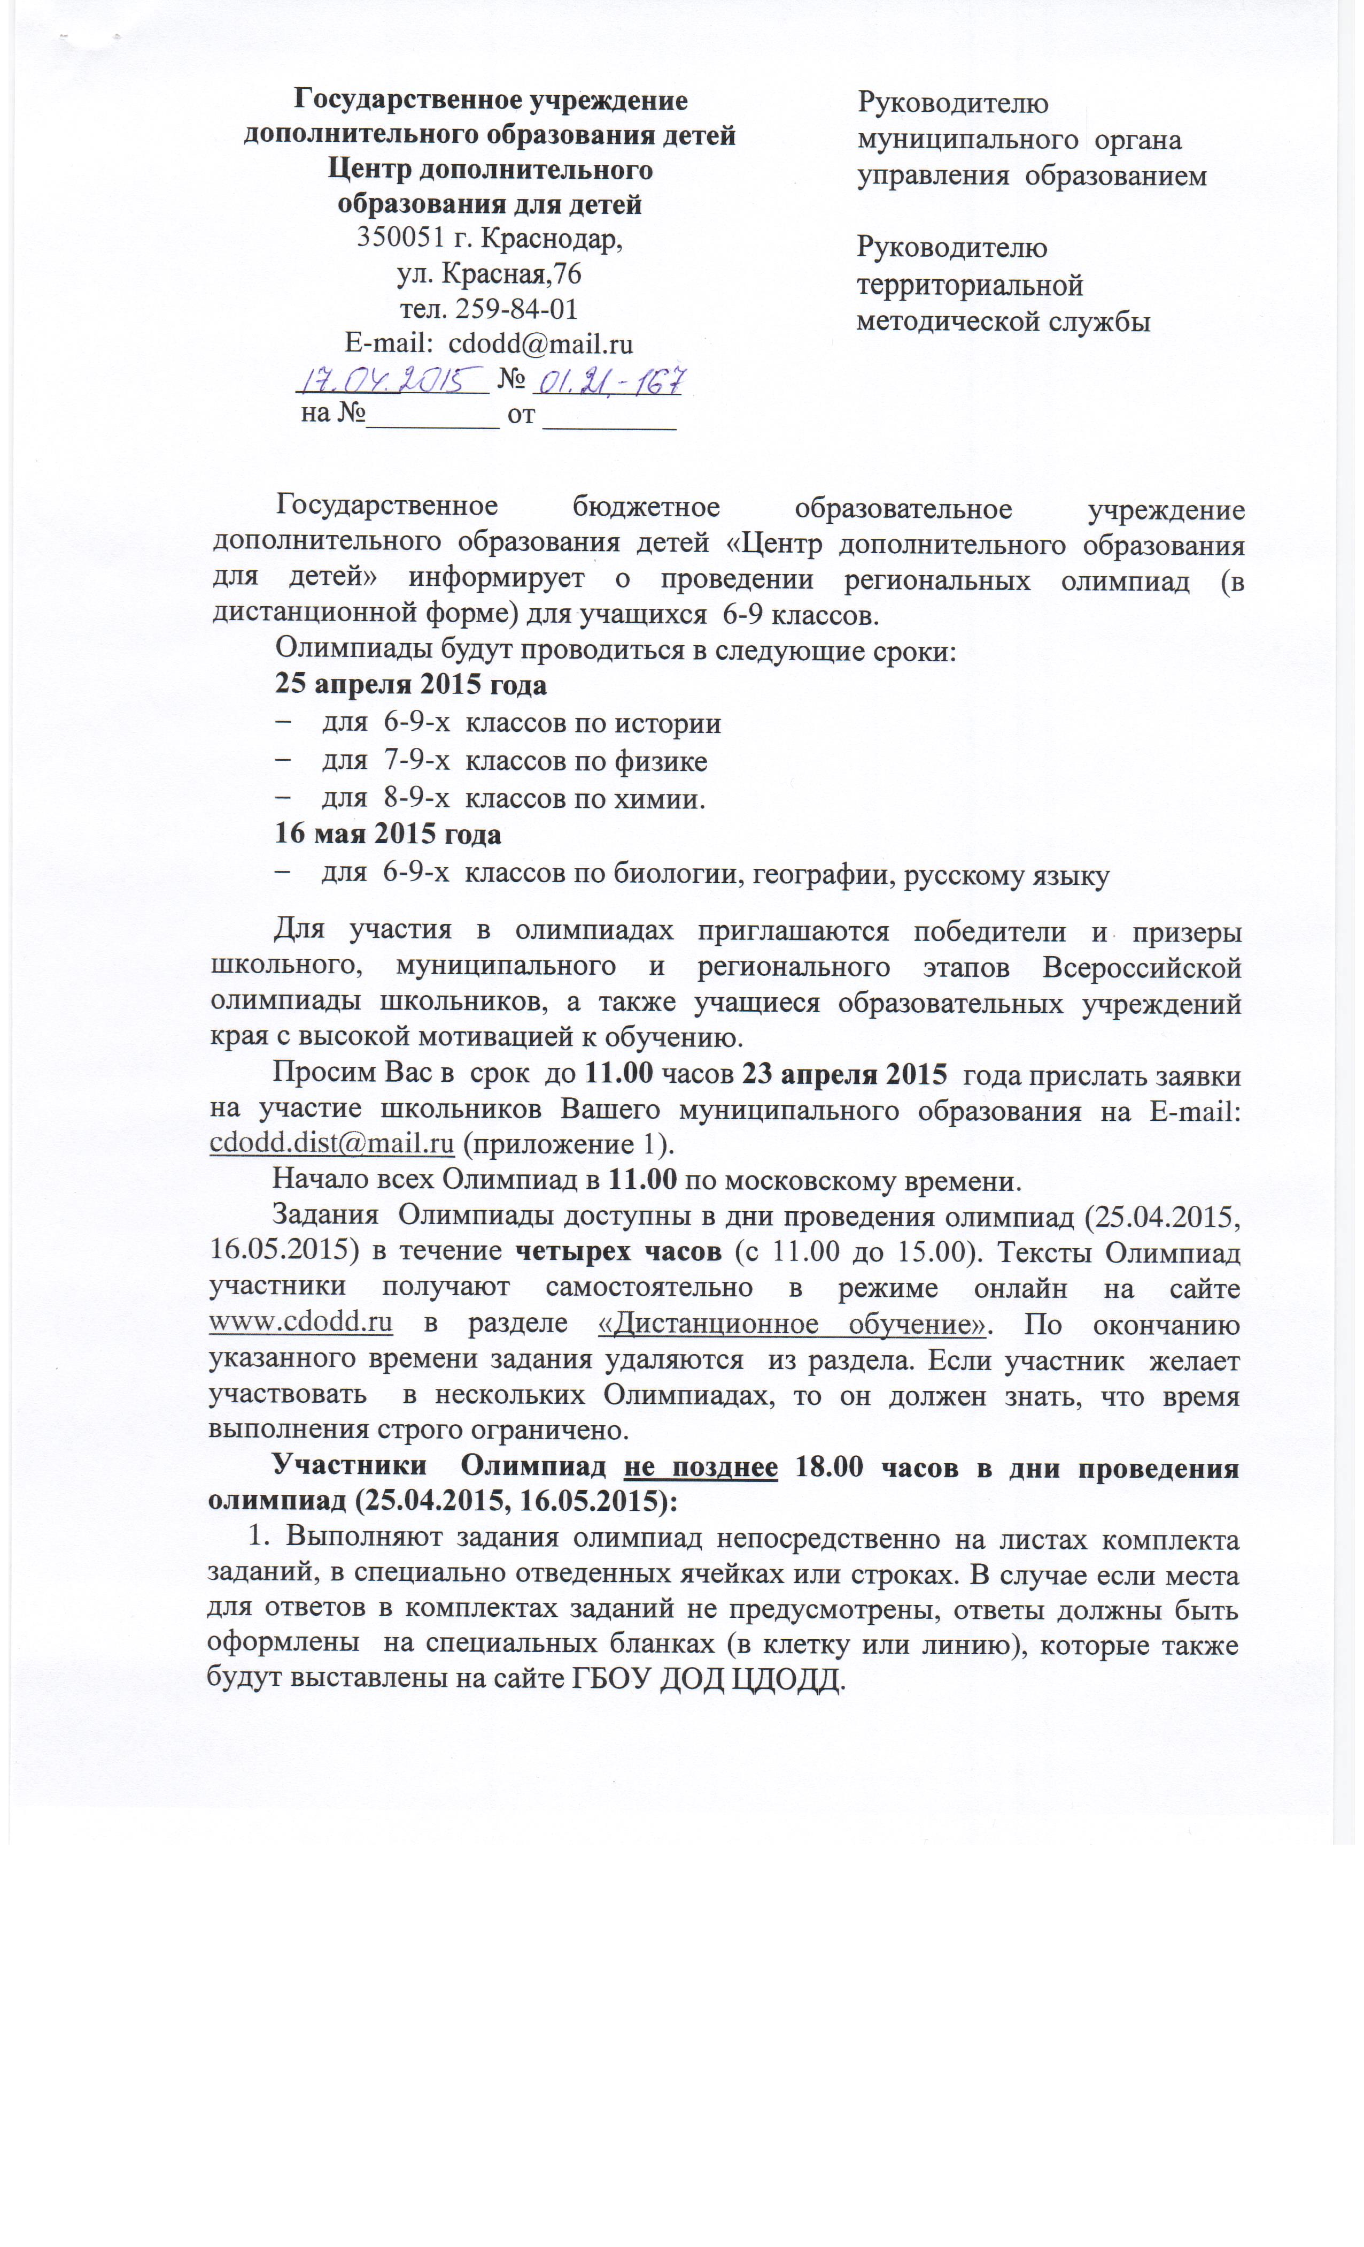
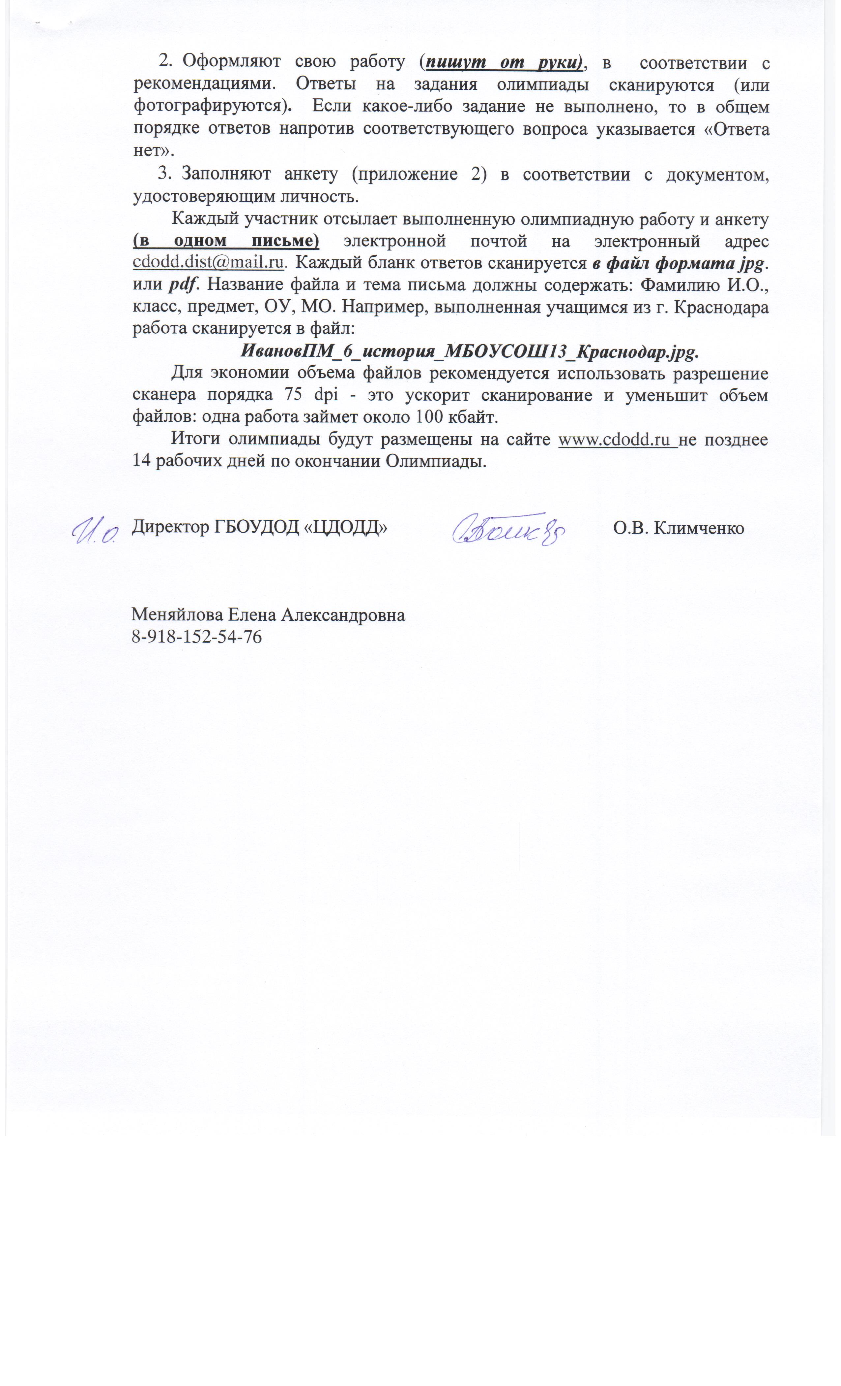

ПРИЛОЖЕНИЕ 1
к письму ГБОУДОД «ЦДОДД»
от ________2015 года № __________

Список участников региональных олимпиад для 6-9 классов (в дистанционной форме)

___________________________________________________________________________________
Муниципальное образование

№ | Фамилия | Имя | Отчество | Класс | ОУ | МО | предмет

*Данную форму в формате Word необходимо прислать по электронному адресу: cdodd.dist@mail.ru в срок до 23.04.2015
ПРИЛОЖЕНИЕ 2
к письму ГБОУДОД «ЦДОДД»
от ________2015 года № __________

АНКЕТА УЧАСТНИКА РЕГИОНАЛЬНЫХ (краевых) ДИСТАНЦИОННЫХ ПРЕДМЕТНЫХ ОЛИМПИАД по общеобразовательным предметам среди учащихся 6-9 классов

2014-2015 учебного года по предмету__________________________________

Фамилия _________________________________________________________
Имя______________________________________________________________
Отчество__________________________________________________________
День, месяц, год рождения___________________________________________
Образовательное учреждение по уставу ___________________________
(МОУ (НОУ) СОШ, гимназия, лицей и пр.)
__________________________________________________№_______________________________________
Класс _________________
Адрес образовательного учреждения (с индексом)___________________________
__________________________________________________________________
__________________________________________________________________
Телефон образовательного учреждения_________________________________

Контактные телефоны

Мобильный______________________Домашний_________________________
Телефон мамы________________________
ФИО мамы_________________________________________________________
Телефон папы_________________________
ФИО папы_________________________________________________________

Адрес по прописке _________________________________________________
__________________________________________________________________
Адрес проживания__________________________________________________
__________________________________________________________________
Электронный адрес_________________________________________________

ФИО наставников подготовивших к олимпиаде, их место работы
__________________________________________________________________
_____________________________________________________________________________
_____________________________________________________________________________
_____________________________________________________________________________
Телефон наставника_________________________________________________

